V289-S Scheda creata il 22 dicembre 2025
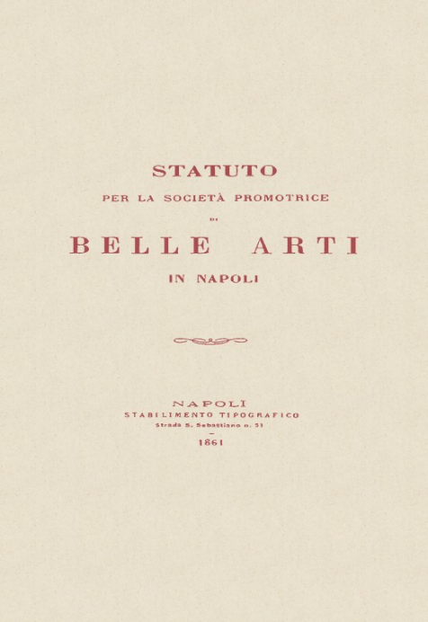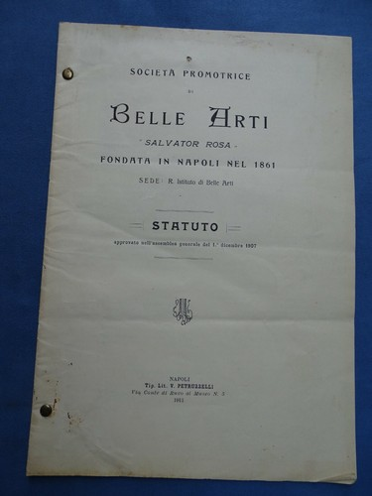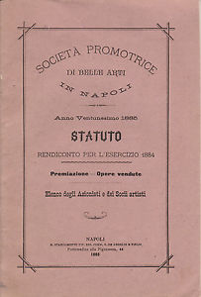
Descrizione storico-bibliografica
*Statuto per la Società promotrice di belle arti in Napoli. – 1861-1907. - Napoli : Stabilimento tipografico Strada S. Sebastiano n. 31, 1861-1907. – 6 volumi ; 18 cm. ((Pluriennale. – L’editore varia
Varianti del titolo: *Statuto della Società promotrice di belle arti ; *Statuto … / Società promotrice di belle arti Salvator Rosa in Napoli (1905)
Soggetto: Società Promotrice di Belle Arti - Napoli – Statuto – 1861-1905

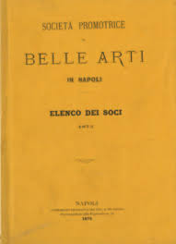
*Elenco degli azionisti e de' socii con le note de' premi sortiti / Società promotrice di belle arti in Napoli. - Anno 1 (1862). - [Napoli] : [s.n.], 1862. – 1 volume ; 19 cm. - NAP0137713
*Elenco dei socii / Società promotrice di belle arti in Napoli. – 1871-1874. - Napoli : Tip. De Angelis, 1872-1875. – 4 volumi ; 19 cm. ((Annuale
Variante del titolo: *Elenco dei soci / Società promotrice di belle arti
Soggetto: Società Promotrice di Belle Arti - Napoli – Soci – 1862-1873

